Trwa nabór filmów do VIII edycji Festiwalu Filmów Odpowiedzialnych!
Fundacja CSR Res Severa ogłasza nabór filmów do VIII edycji Festiwalu Filmów Odpowiedzialnych „17 Celów”.
Czym jest Festiwal Filmów Odpowiedzialnych?
Festiwal Filmów Odpowiedzialnych „17 Celów” to ogólnopolskie wydarzenie, odbywające się od 2016 roku w duchu szerzenia wiedzy o zrównoważonym rozwoju, społecznej odpowiedzialności biznesu oraz Agendzie 2030. Tytuł Festiwalu bezpośrednio nawiązuje do wspomnianej Agendy 2030 - dokumentu uchwalonego przez Organizację Narodów Zjednoczonych 25 września 2015 roku i zawierającego 17 Celów Zrównoważonego Rozwoju (CZR).
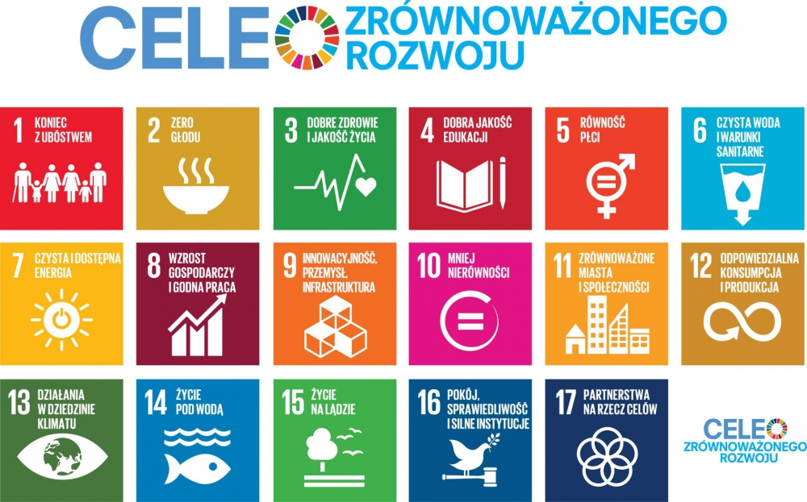
Cele zrównoważonego rozwoju według Agendy 2030 z 2015 roku (grafika do pobrania bezpłatnie ze strony: https://www.un.org.pl/
– Festiwal Filmów Odpowiedzialnych powstał z myślą o wykorzystaniu filmów do szerzenia postaw proekologicznych i prospołecznych – wyjaśnia Joanna Skałuba, prezeska zarządu Fundacji CSR Res Severa w Poznaniu. – Jego data nieprzypadkowo zbiega się z rocznicą uchwalenia Agendy 2030 przez ONZ. Chcemy w ten symboliczny sposób świętować przyjęcie 17 Celów Zrównoważonego Rozwoju jako wyznacznika dla całego świata – uzupełnia.
Kto może wziąć udział w Festiwalu?
Podczas Festiwalu Filmów Odpowiedzialnych, zgłoszone filmy rywalizują w trzech kategoriach:
- przedsiębiorstwa, w tym fundacje korporacyjne,
- organizacje pozarządowe,
- instytucje publiczne.

Oprócz głównych nagród: Złotych, Srebrnych i Brązowych Tarcz, przyznawana jest również Nagroda Publiczności oraz nagrody specjalne.
– Na Festiwal przyjmujemy zarówno krótkie filmy reklamowe, jak i promocyjne przedsiębiorstw, organizacji pozarządowych, czy instytucji publicznych. Ważne są dla nas przede wszystkim społeczny przekaz oraz wartość artystyczna. Cieszymy się, że coraz więcej osób interesuje się zrównoważonym rozwojem oraz podziela troskę o los naszej planety, dlatego tym bardziej zachęcamy do udziału w kolejnej edycji Festiwalu – mówi Joanna Skałuba.
Jakie są warunki udziału?
Aby zgłosić swój film na Festiwal, należy do dnia 31 sierpnia 2023 roku przesłać drogą mailową na adres fundacja@ressevera.pl:
- wypełnioną Kartę Zgłoszenia Filmu (kartę zgłoszenia można też pobrać ze strony www.17celow.pl),
- link do pobrania filmu (czas trwania: do 5 minut, w formacie MP4, AVI lub MOV).
Każdy zgłaszający może nadesłać maksymalnie jeden film, który nie brał wcześniej udziału
w Festiwalu. Nie jest ważna data powstania filmu.
Festiwalowe kalendarium:
- do 31 sierpnia 2023 r. przyjmowane są zgłoszenia na Festiwal,
- do 5 września 2023 r. na stronie www.17celow.pl zostanie ogłoszona lista filmów zakwalifikowanych do udziału w Festiwalu,
- w dniach 24-28 września 2023 r. będą odbywać się wydarzenia w ramach Festiwalu – zarówno stacjonarnie, jak i online,
- 29 września 2023 r. w kinie Rialto w Poznaniu przy ul. Dąbrowskiego 38 odbędzie się gala finałowa dla uczestników Festiwalu oraz zaproszonych gości. Wstęp na wydarzenie jest bezpłatny.
Regulamin konkursu, więcej informacji o bieżącej edycji Festiwalu oraz materiały z poprzednich edycji znajdują się na stronie www.17celow.pl.
Kontakt dla mediów:
Joanna Skałuba
Prezeska Fundacji CSR Res Severa
j.skaluba@ressevera.pl
+48 607 772 789

